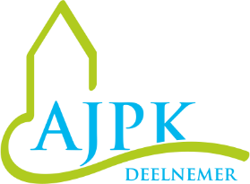New life church Nederland jaarverslag 2018

Adres diensten

Vuurtorenstraat 2

8043 VW

Zwolle

Nederland
Contact
- Tel 0031+ 06 511 86 902
- info@regiopastor.nl
- www.123kerk.nl

Kerkdiensten
1. dinsdag
2. vrijdag
Kerkdienst is op iedere vrijdag van 19:30- 21:00
Worpship Moderne Muziek (Hillsong, Jezus Cultuur etc..)

Faciliteiten VOOR Jongeren / Tieners

Jaaroverzicht NEW Life Church Nederland 2018
Financiën
Verantwoording van de financiële administratie wordt hieronder gegeven door middel van een verlies- en winstoverzicht over 2018.

Namens de Kerkenraad
AR Blaauw (voorzitter) H.J Hoolsema –blaauw (secretaris O N T V A N G S T E N Werkelijk Begroot verschil U I T G A V E N
• Werkelijk Begroot Verschil
• Collecten 4.440,15
• Giften via de bank 1.200,00
Totaal 5.640,15

  - Kosten geluid - multimedia 275,00
  - huur gebouw 875.50
  - Evangelisatie 350,00
  - Diaconie 220,00
  - Zending en Evangelisatie 155,00
  - Giften t.b.v. voorgangers 450,00
  - Giften t.b.v. voorgangers spreken 200.00 - Gemeente studie boeken 125,00
  - Kosten voorganger auto 1500.00
  - Kantoorkosten 500,00 –
  - Internet / telefoon 660.00
  - Onkosten kerkenraad 100,00
  - Representatie kosten website uitzendingen 380,00
  - Bankkosten 147.41
  - Onvoorziene kosten 300,00
Totale kosten € 5857.00
Inkas € 0
Tekort van € 216.85

